

软件工程实习

实验报告

课 程： 软件工程实习

专 业： 计算机科学与技术

组 号： 一 组

成 员： 刘明浩 20191060061

李泽昊20191060065

白文强 20191060064

依 阳 20191060046

赵浩杰 20191060074

贾润堃 20191060062

任课教师： 金 钊

2022年 5月28 日

一、实验目的

掌握应用时序图描述系统的动态行为，即组成系统对象之间的交互。

二、实验内容

1、对应 1）实验1的需求规格说明；2）实验2的用例图；3）实验3的类图，对选课系统中涉及对象交互（事件触发，消息传递）部分考虑是否需要绘制时序图。一个启发式规则是：凡是用例完成需涉及2个及以上对象的用例均需要绘制时序图细化该用例。

2、确定时序图包含的对象、对象间传递的消息（包括消息名及可能的参数）、传递消息的先后顺序。完成时序图的绘制。

3、用简明的脚本描述该时序图 。

4、复查时序图是否满足现实场景交互。

三、实验结果

（一）用户

1、注册

用户需要提交自己的用户信息包括账号和密码等进行注册，如果用户名和密码格式出现错误，则前端界面直接返回信息格式错误信息，当系统通过前端验证后，首先要从用户信息表中验证该用户名是否已经存在，若存在请用户重新进行注册，若不存在则注册成功。

2、登录

同用户注册时一样，在用户提交账号密码时，系统首先要对提交的信息进行前端验证，前端验证通过后，提取账号密码与用户信息表进行校验，若校验成功则登录成功，否则登录失败，请用户重新登录。

3、用户查询用户信息

用户点击查询用户信息按钮，系统界面自动向用户信息表发出select请求，用户信息表返回用户的详细个人信息，从查询界面反馈给用户。

4、用户修改用户信息

用户提出修改用户信息的请求，信息修改界面根据当前用户id从用户信息表进行查询，并将用户的旧信息更新为新信息，并提示用户操作成功。

7、用户修改账号密码

用户将新密码从账号修改界面输入，若新密码格式不对，则界面返回信息格式错误，若前端验证正确，则修改界面根据当前用户id从用户信息表中找到对应记录，将旧密码更换为新密码并返回修改结果。

（二）学生

1、学生选课时序图

对于“学生选课”用例，学生需要先在选课界面发送选课请求，并根据查询到的信息确认选课操作。如果查询个人财务信息表发现学生未缴纳学费，将会返回“未缴纳学费”的状态，并显示“未缴纳学费”，禁止选课；系统再查询个人选课表查看是否超出规定选课上限，若超出上限，则会显示“超出选课学分上限”，禁止选课；再查询开课表，查看系统已选课的人数，若选课人数已满，则返回选课人数已满，禁止选课。若上述无法选课的条件都不满足，将会在个人选课表中创建一条选课记录，选课完成。

2、学生退课时序图

对于“学生退课”用例，学生先通过退选课程界面发出退课请求，输入将要退选课程的信息在选课表中查寻，并在数据库删除相关选课信息，退课完成。

1. 学生查询课程时序图

对于“学生查询课程”用例，学生通过查询课程界面输入课程号或课程名等信息查询课程，系统在学校开课表中查询，若没有查询到开课信息，返回查询失败；查询成功则在查询界面显示课程选课年级、开课时间、任课教师等信息。

4、学生查询选课记录时序图

对于“学生查询选课记录”用例，学生在查询选课记录界面查询历史选课记录，系统在学生选课表中查询，若没有查询到相关选课信息，返回“没有历史选课记录”；查询成功则在查询界面显示选课时间、课程号、任课教师、分数等信息。

5、学生查询培养方案时序图

对于“学生查询培养方案”用例，学生在培养计划界面查询专业培养方案，系统在全校培养方案表中学生专业方案查询，返回查询结果并在查询界面显示专业号、学分要求、课程设置等信息。

（三）老师

1、发布通知

教师需要发布通知时，需在通知发布界面进行发布通知，通知界面会将教师所要发布的通知存储，并在存储通知后将存储情况反馈给通知发布界面，向教师返回通知发布成功的情况。

2、成绩录入

教师进入成绩录入界面进行成绩的录入，首先需要在选课关系表中查询选课关系，然后将选择此课程所有学生的名单 返回给成绩录入界面，然后教师据此名单输入成绩信息，将成绩信息存储到选课关系表中，并将成绩信息存储是否成功返回给成绩录入界面，最后成绩录入界面将成绩录入成功情况返回给教师。

3、申请停开课程

教师进入课程管理界面发出课程停开的申请，课程管理界面将停开课程的申请存储到申请表中，并将停开课程申请的存储情况返回给课程管理界面，最后课程管理界面将停开课程的申请情况返回给教师。

4、申请修改课程

教师进入课程管理界面发出课程修改的申请，课程管理界面将修改课程的申请存储到申请表中，并将修改课程申请的存储情况返回给课程管理界面，最后课程管理界面将修改课程的申请情况返回给教师。

5、申请增开课程

教师进入课程管理界面发出课程增开的申请，课程管理界面将增开课程的申请存储到申请表中，并将增开课程申请的存储情况返回给课程管理界面，最后课程管理界面将增开课程的申请情况返回给教师。

6、查询课程信息

教师通过查询课程界面输入课程号进行信息查询。在教师输入完课程号后，在课程信息表中对所查询课程进行搜索，并返回所查询的课程信息。

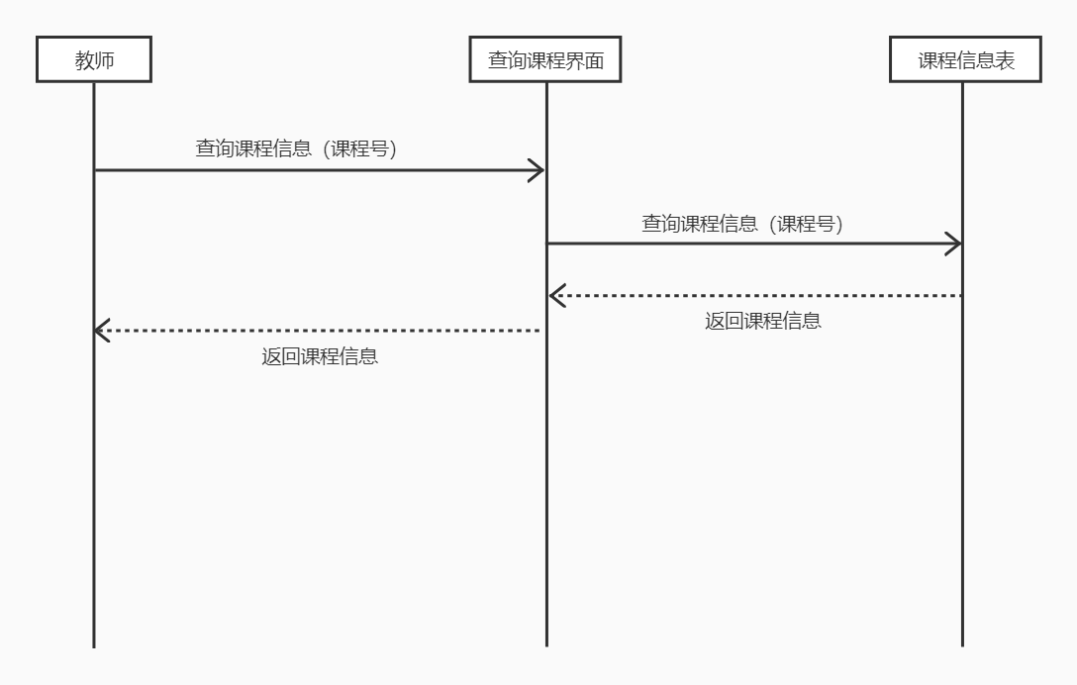

7、查询选课学生表

教师通过课程管理界面输入课程号及相应学生学号进行信息查询。在确定课程号后利用学号对相关课程选课学生表进行查询，并返回所查询的选课学生信息。

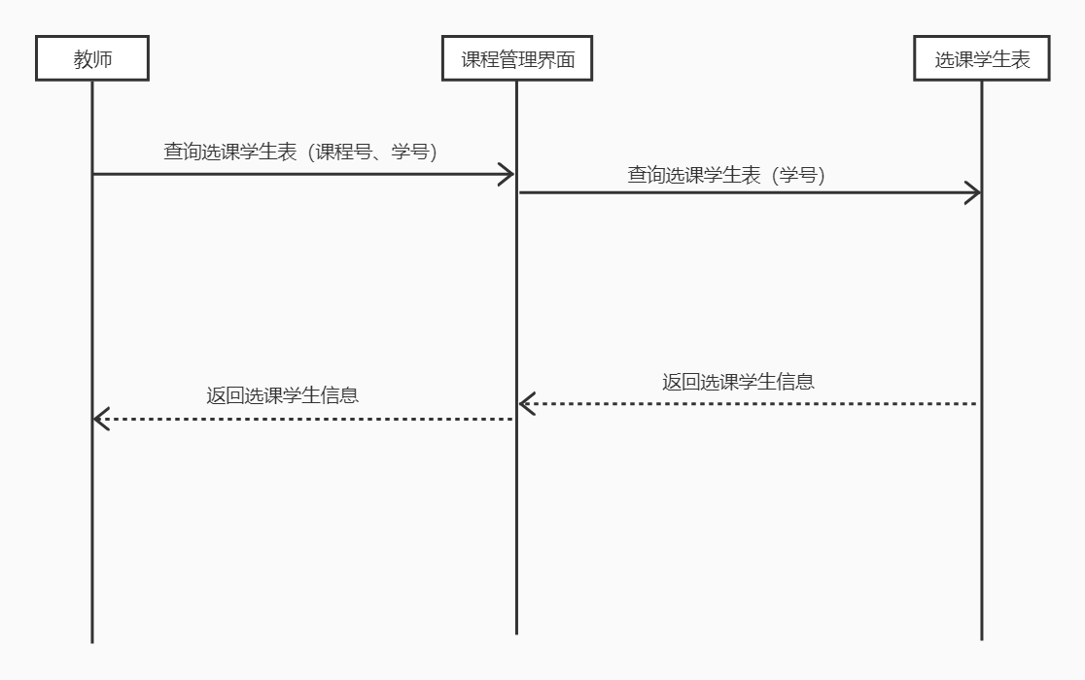

8、下载开课表

教师通过管理界面直接请求下载开课表，管理界面进一步对开课表进行操作，并返回所下载的开课表。

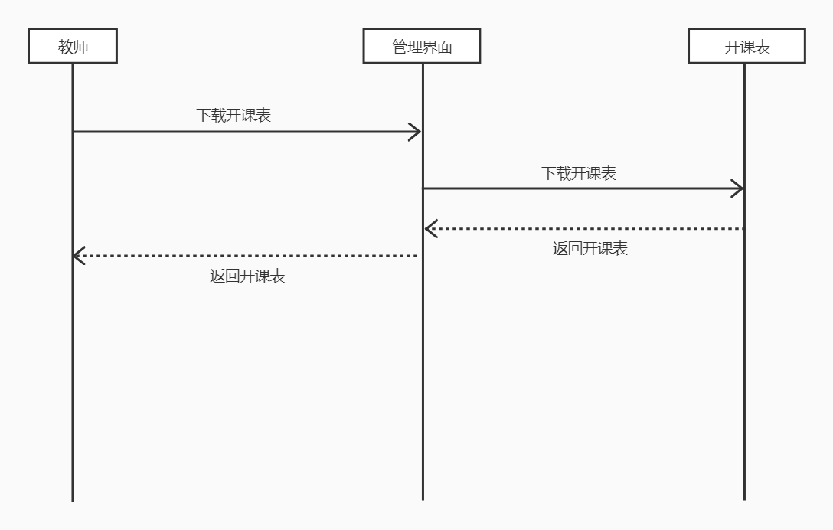

8、下载选课学生表

教师通过查询课程界面输入课程号进行信息查询。在教师输入完课程号后，在课程管理表中对所查询课程选课学生名单进行下载，并返回所下载的选课学生名单。

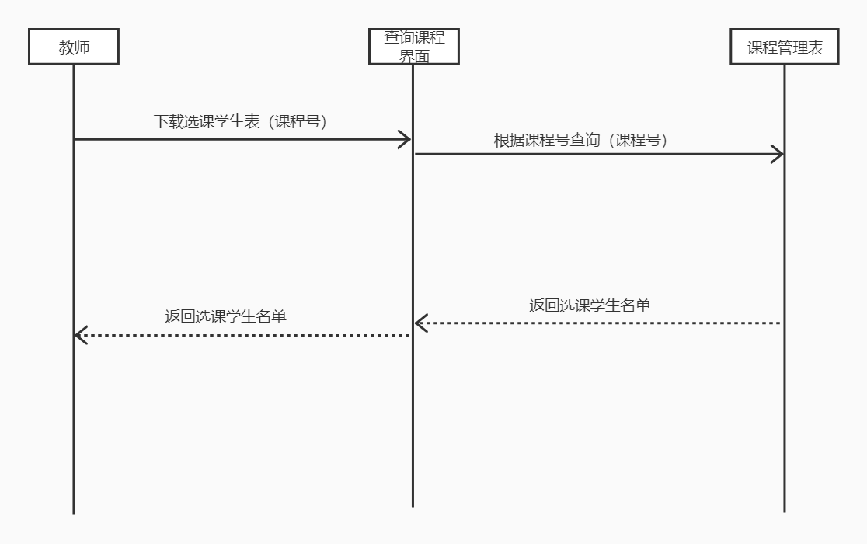

（四）教务人员

1、查询课程

教务人员查询课程信息，访问课程表查询课程信息，若课程不存在，返回给教务人员不存在；若存在，返回教务人员课程信息。

2、添加课程

教务人员添加课程，输入课程号、课程详细信息等，查询课程表课程信息，若课程存在，返回教务人员课程存在，若课程不存在，添加课程信息到课程表，返回给教务人员添加结果（成功/失败）。

3、修改课程

教务人员修改课程，修改课程表中对应课程的课程号和课程详细信息，返回给教务人员修改结果（成功/失败）。

图形用户界面, 日程表

4、删除课程

教务人员从课程表中删除课程，删除掉对应课程的课程号和课程详细信息，返回给教务人员删除结果（成功/失败）。

5、发布通知

教务人员发布通知，若发生崩溃、超时等事件，返回给教务人员发布失败；发布成功则在通知记录中添加记录，返回给教务人员添加结果，然后发布通知给用户。

日程表

1. 申请权限

教务人员向系统管理员申请权限，系统管理员在权限分配表中添加ID和权限，返回给教务人员添加结果。

文本

1. 审批申请

教务人员审批申请表中的申请，处理申请事项，修改事项对应的数据库并在审批记录中添加审批信息和审批结果，返回给教务人员操作结果；返回给用户审批结果。

1. 维护系统

教务人员维护系统，若无需维护则返回给教务人员无需维护，若需维护，教务人员对系统进行具体的维护，若最终系统更新失败，返回给教务人员系统更新失败；若维护结束更新成功，返回给教务人员系统更新成功。

（五）系统管理员

1、赋予权限

系统管理员给用户赋予响应的权限，为了防止爬虫等技术，要在赋予权限前查询用户是否存在以及权限是否存在，如果不存在，需要返回对应的错误信息。若信息无误，在权限分配表中查询是否已经给该用户赋予了权限，如果是，则返回权限已赋予。否则，在权限分配表中插入信息，表示该用户具有响应权限，返回给用户权限赋予成功。

2、回收权限

系统管理员回收某用户的某权限，在权限分配表中查询是否该用户具有该权限，如果不具有该权限，则返回此用户不具有此权限，否则，在权限分配表中删除相应记录，返回权限回收成功。

3、审批请求

系统管理员从申请表中获取申请信息，若不通过该申请，则向教务人员返回拒绝申请信息。若通过申请，则需要执行对应的申请操作，若执行失败，则返回给系统管理员审批失败；否则，在审批记录中添加对应的记录，向教务人员返回审批结果。

